Wijn v/d Maand April
Mezzacorona Firmian Castel
Trentino – Noord Italië

Pinot Grigio & Lagrein 5+1 GRATIS !
Losse flesprijs € 7,99 / doos á 6 flessen € 40,-
Pinot Grigio Riserva & Lagrein Riserva 5+1 GRATIS !
Losse flesprijs € 9,99 / doos á 6 flessen € 50,-
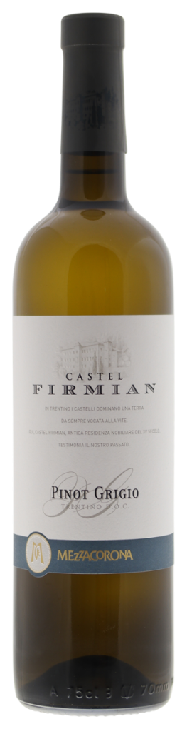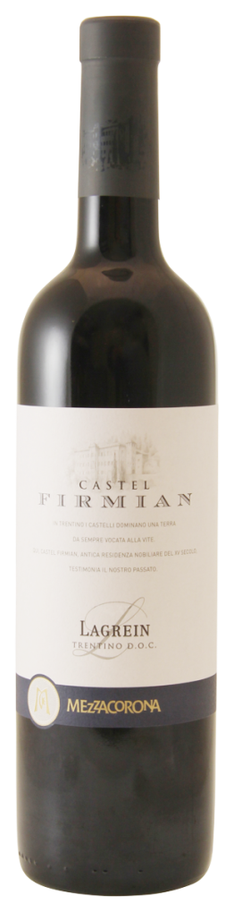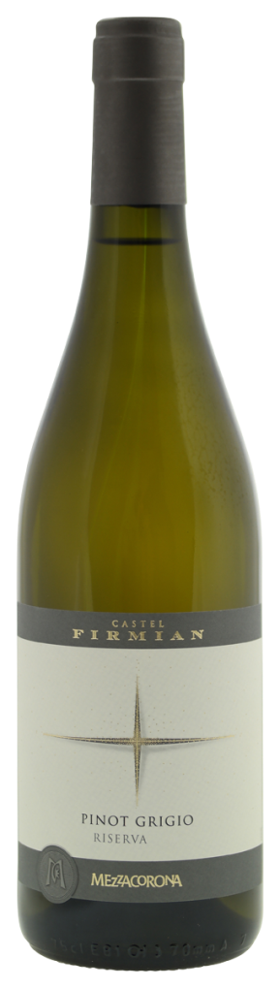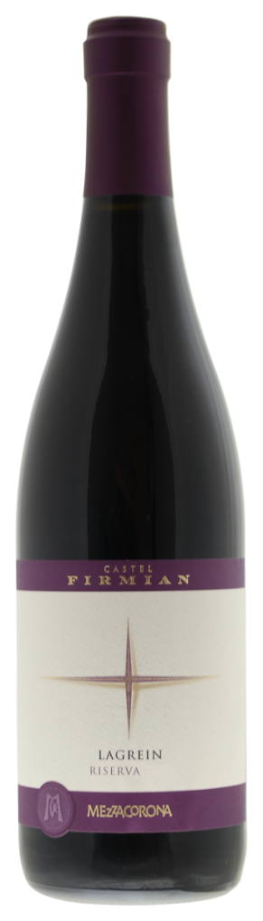
Kom ze proeven!

